[川大华西 European Journal of Medicinal Chemistry遭质疑：C57BL/6 大鼠根本不存在？](https://mp.weixin.qq.com/s?__biz=Mzk0OTY1MDkwOQ==&mid=2247486995&idx=3&sn=0744a28893108716128028fd05637a73)

原创sleuth[Research Integrity](javascript:void(0);)2025-04-25 23:16:45新加坡



Research Integrity

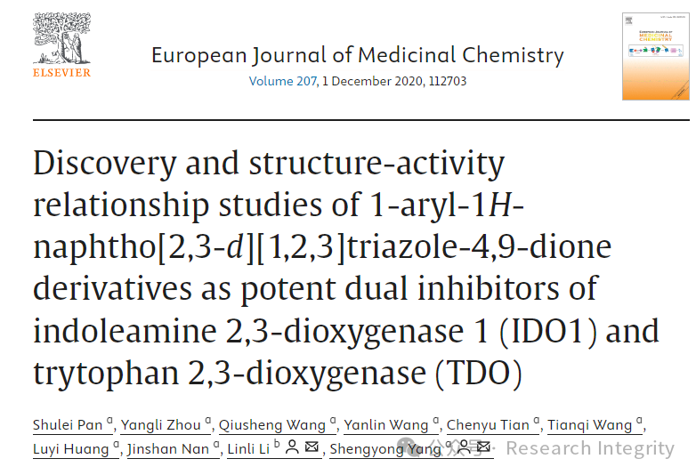

2020 年 8 月 14 日，四川大学华西医院生物治疗国家重点实验室及癌症中心的 Shulei Pan、Yangli Zhou 等研究人员在《European Journal of Medicinal Chemistry》（《欧洲药物化学杂志》，IF：6.0 Q1）上发表了一篇题为 “Discovery and structure - activity relationship studies of 1 - aryl - 1H - naphtho [2,3 - d][1,2,3] triazole - 4,9 - dione derivatives as potent dual inhibitors of indoleamine 2,3 - dioxygenase 1 (IDO1) and trytophan 2,3 - dioxygenase (TDO)” 的研究。

该研究发现了 1 - 芳基 - 1H - 萘并 [2,3 - d][1,2,3] 三唑 - 4,9 - 二酮衍生物，这类衍生物能够作为有效的吲哚胺 2,3 - 双加氧酶 1（IDO1）和色氨酸 2,3 - 双加氧酶（TDO）双重抑制剂，并对其构效关系进行了研究。此成果对相关药物研发及疾病治疗机制研究有着重要意义，有望为后续攻克相关疾病带来新的思路与方向。

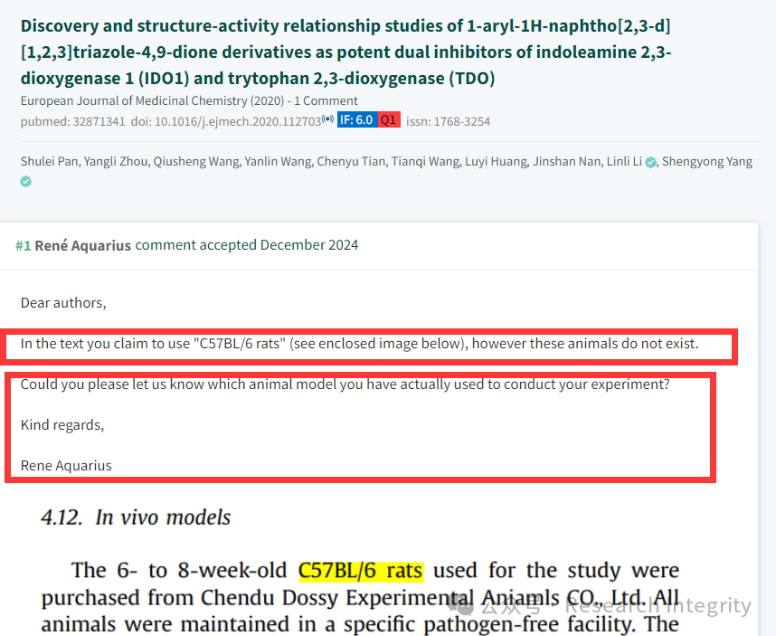

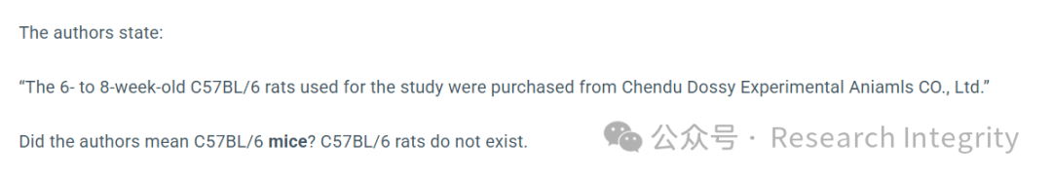

然而，在论文发表后，网友 René Aquarius 于 2020 年 12 月 1 日留言指出，文中声称使用 “C57BL/6 大鼠”，但实际上并不存在这种动物。他希望研究人员能说明实际用于实验的动物模型究竟是什么。这一留言引发了大家对该研究实验细节准确性的关注，目前暂未看到研究团队对此的回应，后续发展我们将持续关注。

https://pubpeer.com/publications/4856A1C672C7A6FF43984E011A3379

**来源：公众号Research Integrity，转载请注明出处，若没注明学术诚信公众号出处，构成侵权。后台联系客服微信：BikElisabeth**

免责声明：

质疑信息来源于Pubpeer，提及人名均为音译

对于文章内容的真实性、完整性、及时性

本公众号不做任何保证或承诺，仅供读者参考

未经授权禁止转载！

转载请勿更改原文内容及格式！

如有转载需求或合作事宜

可添加下方客服微信或推送邮件到researchintegrity@qq.com

